**Ferienplan des Hortes der Grundschule Barchfeld**

**10.07.-28.07.2023**



Es sind und wir werden für euch wieder ein abwechslungsreiches Programm zusammenstellen.

Es wird, wie gewohnt, in jeder Woche einen Ferienhöhepunkt geben.

[](https://www.google.de/url?esrc=s&q=&rct=j&sa=U&url=https://de.vecteezy.com/vektorkunst/413425-kinder-wandern-die-hugel-hinauf&ved=2ahUKEwi-tpjd2c_4AhXWh_0HHSiSBJsQqoUBegQIAhAB&usg=AOvVaw3m3DiYPNCFkTIfGKrWdci1)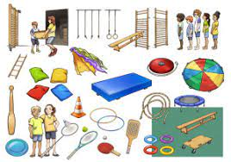



Weiterhin werden wir für euch verschiedene **Basteleien**, Besuch der **Turnhalle**, **Wanderungen** in und um Barchfeld, **Zumba**, **Spielplatzbesuche** und andere Angebote planen.

Wir hoffen, es wird für Jeden etwas Schönes dabei sein.

Einen **konkreten Ferienplan** bekommen die angemeldeten Kinder in der **letzten Schulwoche** ausgehändigt.